Титульный лист

Министерство образования Республики Беларусь

Учреждение образования «Белорусский государственный технологический университет»

ФИТ, Милюш Захар Вадимович, ПИ-6-1, 1 курс

Основы Программной Инженерии

«Лабораторная работа номер 4»

Минск 2024

Задание 4.

Пример задачи:

По коду символа, введенного с клавиатуры, определить, является этот символ цифрой, буквой латинского либо русского алфавита или другим символом. Вывести в консоль информацию, к какой категории он принадлежит, введенный символ и его код в соответствующей кодировке ASCII или Windows- 1251.

**1. Словесно-формульное описание алгоритма:**

1. Начало. Принять символ, введенный пользователем с клавиатуры. Перейти в следующий пункт.
2. Определить его код в соответствующей кодировке(ASCII или Windows-1251). Перейти в следующий пункт.
3. Сравнить код символа с диапазонами кодов. Перейти в пункт 3.1.

3.1. Если код символа находится в диапазоне кодов цифр (48–57 в ASCII или Windows-1251), то символ — это цифра. Перейти в пункт 3.2.

3.2. Если код символа находится в диапазоне букв латинского алфавита (65–90 для заглавных и 97–122 для строчных букв в ASCII), то символ — это латинская буква. Перейти в пункт 3.3.

3.3. Если код символа находится в диапазоне букв русского алфавита (192–223 для заглавных и 224–255 для строчных букв в Windows-1251), то символ — это русская буква. Перейти в пункт 3.4.

3.4. Если код символа не попадает ни в один из этих диапазонов, то это другой символ. Перейти в пункт 4.

1. Вывести на экран информацию о категории символа (цифра, латинская буква, русская буква, другой символ), сам символ и его код. Конец.

**2. Описание алгоритма на псевдокоде:**

НАЧАЛО

ВВОД символ S

ПРИСВОИТЬ код символа C = кодировка(S)

ЕСЛИ (48 <= C <= 57) ТО

ВЫВОД “Символ – цифра”

ИНАЧЕ ЕСЛИ (65 <= C <= 90) ТО

ВЫВОД “Символ – заглавная латинская буква”

ИНАЧЕ ЕСЛИ (97 <= C <= 122) ТО

ВЫВОД “Символ – строчная латинская буква”

ИНАЧЕ ЕСЛИ (192 <= C <= 223) ТО

ВЫВОД “Символ – заглавная русская буква”

ИНАЧЕ ЕСЛИ (224 <= C <= 255) ТО

ВЫВОД “Символ – строчная русская буква”

ИНАЧЕ

ВЫВОД “Символ – другой символ”

ВЫВОД символ S

ВЫВОД код C

КОНЕЦ

**3. Блок-схема алгоритма:**

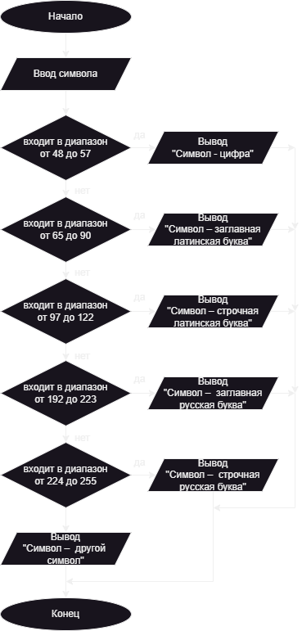

Задание 5:

17. Определите разницу значений кодов в Windows-1251 для первых пяти букв вашей фамилии в прописном и строчном написании.

**1.Словесно-формульное описание алгоритма:**

1. Начало. Получить фамилию пользователя. Перейти в следующий пункт.
2. Извлечь первые пять букв фамилии как в прописном (заглавном), так и в строчном написании. Перейти в следующий пункт.
3. Для каждой буквы. Перейти в пункт 3.1.

3.1. Определить её код в кодировке Windows-1251. Перейти в пункт 3.2.

3.2. Вычислить разницу между кодами заглавной и строчной версии каждой

буквы. Перейти в пункт 4.

1. Вывести на экран коды заглавных и строчных букв, а также разницу между их значениями для первых пяти букв фамилии. Конец.

**2. Описание алгоритма на псевдокоде:**

НАЧАЛО

ВВОД фамилия F

ПРИСВОИТЬ F_z[]= 5F

ПРИСВОИТЬ F_s[] = 5f

ПОКА (от 0 до 5)

НАЧАЛО ЦИКЛА

ПРИСВОИТЬ код_z = кодировка(буква_z)

ПРИСВОИТЬ код_s = кодировка(буква_s)

КОНЕЦ ЦИКЛА

ВЫЧИСЛИТЬ код_z – код_s

ПРИСВОИТЬ разница = код_z – код_s

ВЫВОД разница

КОНЕЦ

**3. Блок-схема алгоритма:**

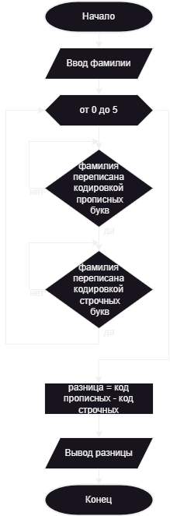

18. Опишите алгоритм перевода прописной буквы в строчную для символов в кодировке Windows-1251.

**1. Словесно-формульное описание алгоритма:**

1. Начало. Принять символ (заглавную букву), введённый пользователем. Перейти в следующий пункт.
2. Получить код символа в кодировке Windows-1251. Перейти в следующий пункт.
3. Проверить, является ли символ заглавной буквой. Перейти в пункт 3.1.

3.1. Для латинских букв: если код символа находится в диапазоне от 65 до 90. Перейти в пункт 3.2.

3.2. Для русских букв: если код символа находится в диапазоне от 192 до 223. Перейти в пункт 4.

1. Если символ является заглавной буквой. Перейти в пункт 4.1.

4.1. Для латинских букв: прибавить 32 к коду символа (так как в Windows-1251 разница между заглавной и строчной латинской буквой равна 32). Перейти в пункт 4.2.

4.2. Для русских букв: прибавить 32 к коду символа (разница между заглавной и строчной русской буквой также равна 32). Перейти в пункт 5.

1. Преобразовать новый код в символ. Перейти в следующий пункт.
2. Вывести полученный строчный символ. Конец.

**2. Описание алгоритма на псевдокоде:**

НАЧАЛО

ВВОД символа S

ПРИСВОИТЬ код символа C = кодировка(S)

ЕСЛИ (65<=C<=90) ТО

(ВЫЧИСЛИТЬ переход = C+32

ПРИСВОИТЬ новый код C_s = переход

ПРИСВОИТЬ символ S_s = символ(C_s)

ВЫВОД “Строчная латинская буква”

ВЫВОД S_s)

ИНАЧЕ ЕСЛИ (192<=C<=223) ТО

(ВЫЧИСЛИТЬ переход = C+32

ПРИСВОИТЬ новый код C_s1 = переход1

ПРИСВОИТЬ символ S_s1 = символ(C_s1)

ВЫВОД “Строчная русская буква”

ВЫВОД S_s1)

ИНАЧЕ

ВЫВОД “Символ – не заглавная буква”

КОНЕЦ

**3. Блок-схема алгоритма:**

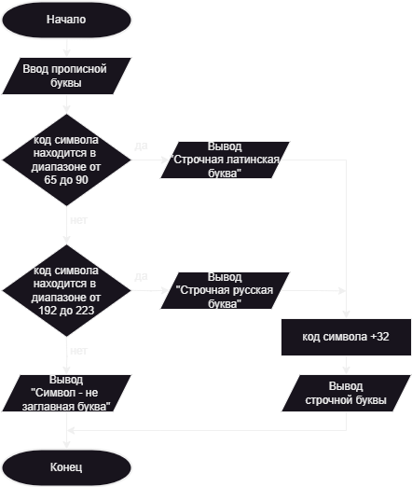

Задание 6:

Вариант-8.

Составить алгоритм планирования выходного дня студентом: если будет хорошая погода, студент пойдет гулять, а если плохая − будет писать реферат, пообедает и будет писать реферат. (Входные данные: информация о погоде; выходные данные: результат прошедшего выходного дня).

**1.Словесно-формульное описание алгоритма:**

1. Начало. Проверить информацию о погоде (ввод данных: хорошая или плохая погода). Перейти в следующий пункт.
2. Если погода **хорошая**, студент принимает решение пойти гулять. Перейти в пункт 2.1.

2.1. Выход: "Студент пошел гулять". Перейти в пункт 3.

1. Если погода **плохая**, студент решает остаться дома. Перейти в пункт 3.1.

3.1. Писать реферат. Перейти в пункт 3.2.

3.2. Пообедать. Перейти в пункт 3.3.

3.3. Продолжить писать реферат. Перейти в пункт 3.4.

3.4. Выход: "Студент писал реферат и пообедал". Перейти в пункт 4.

1. Вывести результат дня в зависимости от погодных условий. Конец.

**2. Описание алгоритма на псевдокоде:**

НАЧАЛО

ВВОД информация о погоде

ПРИСВОИТЬ погода = информация о погоде

ЕСЛИ (погода хорошая) ТО

ВЫВОД “Студент пошёл гулять”

ИНАЧЕ ЕСЛИ (погода плохая) ТО

ВЫВОД “Студент пишет реферат”

ВЫВОД “Студент обедает”

ВЫВОД “Студент пишет реферат”

КОНЕЦ

**3. Блок-схема алгоритма:**

